Родители таких детей по-разному относятся к такой ситуации.
1 вариант: не видят проблемы в том, что ребенок в 2,5 года молчит, объясняя это так: он все понимает, только ленится, или он весь в папу (тетю, дедушку), тот тоже поздно заговорил, или с мальчиками всегда так.
2 вариант: родители, напротив, много читают, ищут выход из ситуации, но, четко следуя советам, не могут или не хотят признать, что у всех детей разные стартовые возможности, и удивляются: Я все делаю, как рекомендуется: не сюсюкаю, говорю полными словами, много читаю, ставлю для прослушивания аудиокассеты. А он по-прежнему молчит.
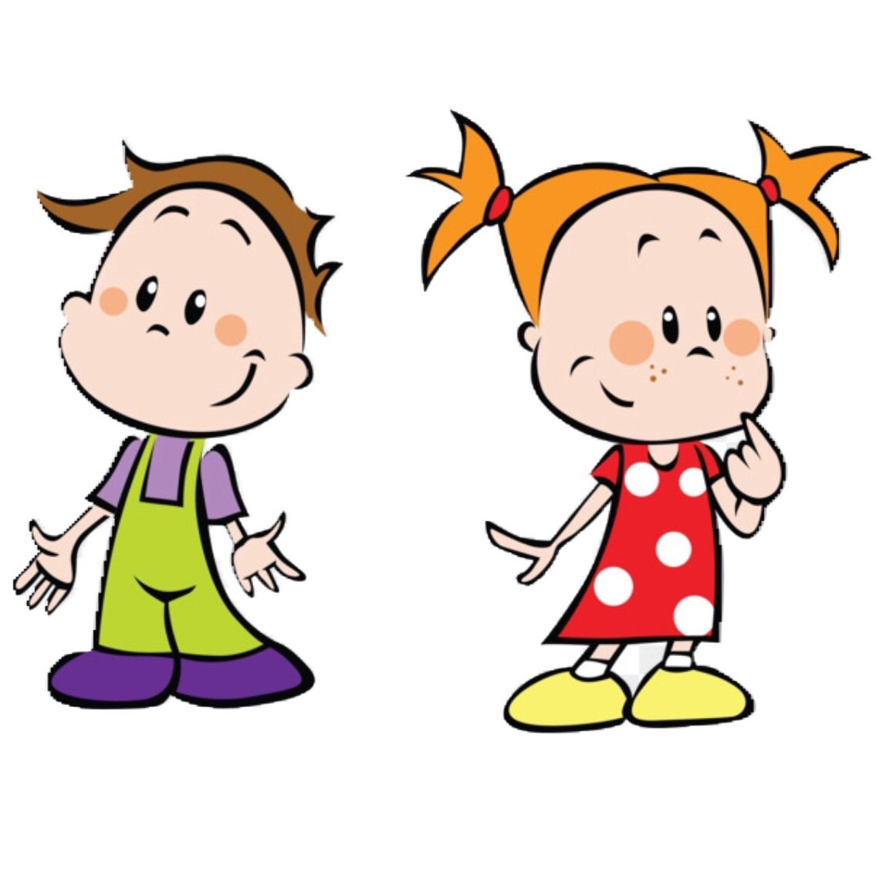
Что можно посоветовать родителям:
В первом варианте: действительно многие дети начинают говорить после 2,5-3 лет, значит какие-то, пусть минимальные, но изменения в речевом развитии есть. Но подобная задержка сама по себе уже должна насторожить.

Второй вариант: таким родителям приходится объяснять, что они награждают ребенка непосильной работой. Да, один малыш встанет на ножки и легко потопает сам, без посторонней помощи, а другой будет долго ходить по стенке, и ему придется специально формировать корригировать походку. Так же и с речью. Если родитель видит, что ребенок не справляется, он должен облегчить ему задачу (например, использовать в речи звукоподражания, лепетные слова)

Рекомендации для родителей, чьи дети долго не могут заговорить:
- Больше говорите с ребенком, озвучивая все действия (кормление, купание, одевание), комментируя окружающее, не боясь повторения одних и тех же слов, произносите их четко, терпеливо, доброжелательно.
- Развивайте понимание речи, используя простые инструкции типа «Дай ручку, где ножка?». Опирайтесь на то, что ребенку доступно. Неоднократно повторяйте уже усвоенное.
- Используйте в речи наряду с полными словами их упрощенные варианты: машина-би-би, кукла-ля-ля.
- Пойте ребенку перед сном. Лучше не менять часто репертуар.
- Вызывайте желание подражать взрослому. Это возможно, когда сочетаются эмоциональная заинтересованность и доступность слов, которые ребенок произносит во время совместных игр (прятки – ку-ку, паровозик – ту-ту). Можно вместе удивляться увиденному: ух ты, ой, ах, ух.
- Почаще рассказывайте, читайте первые детские сказки, стихи. Побуждайте досказывать слова по мере речевой возможности. «изображайте стихи» (пример: мишка косолапый по лесу идет, ребенок показывает мишку)
- Не перегружайте ребенка телевизионной, видео и аудиоинформацией. При чтении сокращайте текст до понятных фраз.
- Не говорите при ребенке о его отставании.
- Не раздражайтесь, не стесняйтесь того, что ваш ребенок не говорит. Не проявляйте излишнюю тревогу: у каждого свои сроки, свои проблемы.
- Не дожидаясь, пока ребенок заговорит, начинайте учить его различать предметы по размеру (большой-маленький), соотносить цвета, форму (дай такой же), количество (один-много).
- Проводите массаж пальчиков рук и ладошек, игры типа «сорока-белобока».
- Важно не отпугнуть ребенка настойчивым «Скажи», «повтори» лучше применять различные игрушки, «Делай как я», «Как киса говорит?»
- Всякое проявление речи необходимо поощрять, не обращая внимание на качество звукопроизношения.

Муниципальное бюджетное дошкольное образовательное учреждение «Каргасокский детский сад №3»

Памятка для родителей

Как разговорить молчуна?

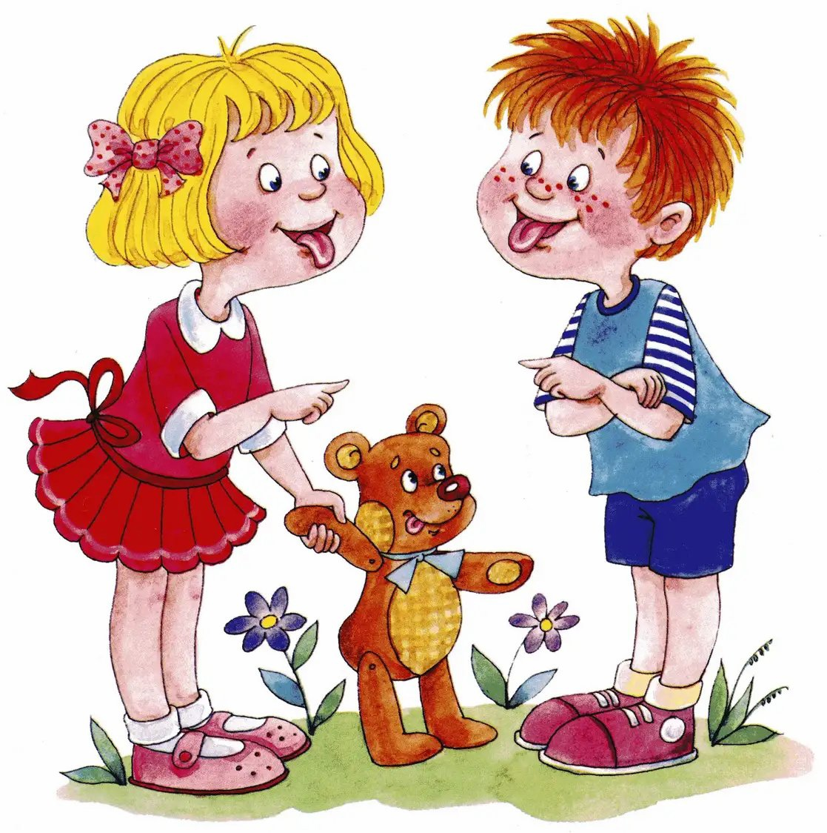

Учитель – логопед
Типсина Н.М.

